Если пожар
все же возник вам необходимо:

1. Постарайся первым делом сообщить о пожаре взрослым (не скрывайте, даже если пожар произошел по вашей вине).
2. Позвони в пожарную охрану по телефону 01, сообщи свой точный адрес и что горит.
3. Никогда не прячься в шкаф или под кровать, пожарным будет трудно найти тебя там.
4. Когда в доме горит, быстрей выбегай на улицу. Ни за что не задерживайся из-за игрушек, собаки или кошки.
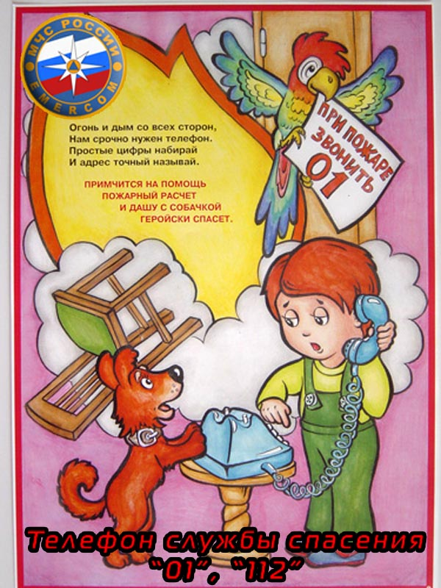
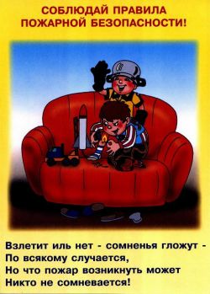
5. Если задымление в квартире ляг на пол (там меньше дыма), и постарайтесь добраться до выхода из горящего помещения.
6. Рот и нос закрой влажной тряпкой или любой тряпичной вещью.
7. Не открывай окно, (это усилит горение).
8. Если чувствуешь запах дыма в подъезде, не открывай входную дверь (огонь и дым могут ворваться в твою квартиру), лучше уйти в дальнюю комнату и из окна позвать на помощь.
9. Если горит твоя одежда надо упасть на пол и кататься, сбивая пламя.
10. Если загорелся электроприбор, надо выключить его из розетки и накрыть его толстым одеялом.

Правила
пожарной безопасности в лесу:

1. Не оставлять незатушенные костры;
2. Не бросать в лесу окурки и спички;
3. Не сжигать сухую траву.
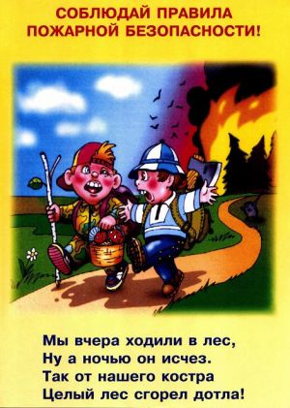
Небольшой костер можно потушить своими силами. Для этого достаточно пучка веток лиственных деревьев. Если под руками имеется лопата, то огонь можно засыпать землей.
Распространение лесного пожара можно остановить, сгребая по пути движения огня горючие материалы.

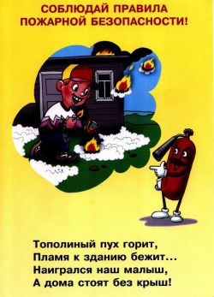

Чтобы не было пожара:

1. Не играй со спичками
2. Не поджигай сухую траву, сено, тополиный пух.
3. Не кидай в костер незнакомые флакончики и баллончики, они могут взорваться.
4. Без взрослых нельзя включать в сеть электроприборы (телевизор, утюг, обогреватель).
5. Не растапливай печь самостоятельно (особенно с помощью бензина, керосина).
6. Самостоятельно не зажигай газовую плиту, и не сушите над ней одежду.
7. Не играй без взрослых фейверками и хлопушками.
8. Не играй с бензином и другими горючими веществами.

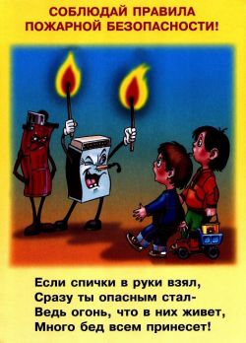

Муниципальное бюджетное дошкольное образовательное учреждение детский сад № 3 станицы Павловской

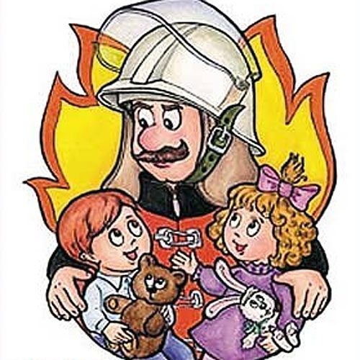

Составила:
воспитатель Гусарова Г.В.

